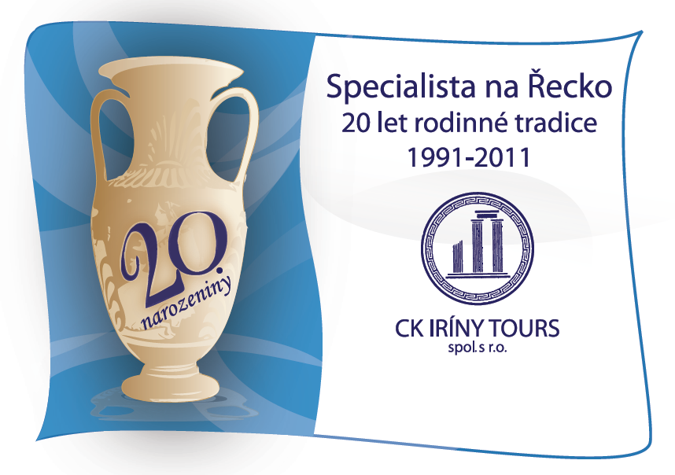
CK IRÍNY TOURS spol. s r.o.
Střelecká 100, 261 01 Příbram II
tel./fax: 318 624 814, 318 620 542
e-mail: info@iriny-tours.cz
www.iriny-tours.cz
IČO: 49827677, DIČ: CZ49827677

Nabídka: Odborový svaz hasičů
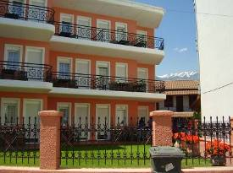
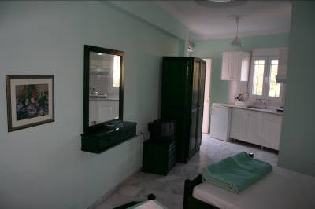
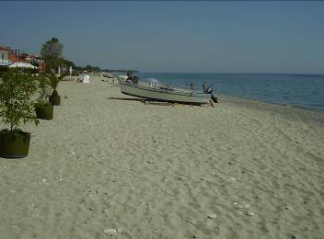
Letecky do Řecka- Olympská riviéra

Leptokárie – ubytování Asterios – 30m od pláže
termín: 7nocí/8 dní 29.5.-5.6.2011
letecky bez stravy:
Cena : dospělá osoba – 8.000,- Kč
dítě do 2 let – zdarma, pouze poplatek 500,- Kč
1. dítě 2- 5 let v doprovodu dvou dospělých osob – 7.500,- Kč
1. dítě 5 -12 let v doprovodu dvou dospělých osob – 8.000,- Kč
(dětské ceny jsou platné při obsazení 3. a 4.lůžka)
Konečná cena leteckého zájezdu zahrnuje:
Konečná cena zájezdu zahrnuje: zpáteční letenku Praha - Thessaloniki - Praha (zajišťuje Travel Service a.s.), letištní, bezpečnostní taxy a palivový příplatek garantovaný CK IRÍNY TOURS spol. s r.o. pro celou sezónu 2011 za podmínek uvedených ve všeobecných smluvních podmínkách a dále související služby zájezdů, tj. zahraniční transfery včetně doprovodu, ubytování v garsoniéře v Leptokárii, služby delegáta v místě pobytu, smluvní pojištění CK ve znění zákona 159/99 Sb. (Generali pojišťovna a.s.) a DPH. Cena dále zahrnuje TV
na pokojích, větráky a závěrečný úklid.
Cena nezahrnuje: doplatek palivového příplatku 300,-Kč/os.( věk nad 2 roky), cestovní pojištění, fakultativní výlety, stravu – vše možno doobjednat.
------------------------------------------------------------------------------------------------------------------------------
PŘIHLÁŠKA pro OSH a rodinné příslušníky:
Pořádá CK IRÍNY TOURS spol. s r.o.
Jméno člena :……………………………datum narození:………………………..
Tel.:…………………………… E-mail:………………………
Adresa :………………………………………………………..
Další účastníci:
……………………………………………datum narození: ……………………člen OSH : ANO/NE
……………………………………………datum narození : …………………...člen OSH : ANO/NE

vydáno: 11.5.2011

